



|  |
| --- |
| Aplicaciones en Control Automático Industrial |
| Trabajo Práctico 1:  “Levitador Neumático” o  “Diseño, Modelado y Sintonía de un Sistema de Control PID” |

**Carrera:**

**Licenciatura en Automatización y Control De Procesos Industriales**

**Ciclo Lectivo: 2025**

**Alumnos:**

**Gallo, Fabricio David;**

**Heber, Carlos;**

**Profesores: Lic. Gerardo Heit.**

# Índice

**Pag.**

Índice 2

*-Guía de la cátedra:* 3

*-Fundamentación o construcción teórica de la planta:* 5

*-Marco teórico:* 6

-Construcción y descripción fáctica de la planta: 9

# 

# *-Guía de la cátedra:*

*Objetivo general:*

Que el estudiante desarrolle la capacidad de analizar y modelar una planta real,

profundizando en el estudio de sus componentes (sensores y actuadores), en la

implementación de un controlador PID, y en la aplicación crítica de métodos de sintonía,

considerando elementos adicionales como filtros, anti-windup y adaptación de señales,

para obtener un lazo de control completo y robusto.

1. ***Estudio de los Componentes de la Planta*** (Sensores / Actuadores)

Objetivo: Comprender en profundidad el funcionamiento, integración y limitaciones de

cada componente. No limitarse a una descripción básica: se exige un análisis eléctrico,

funcional y de aplicación práctica.

Contenido y requisitos mínimos:

1**. Identificación del actuador principal**

- Tipo, principio de funcionamiento y fundamento teórico. - Características eléctricas: tensiones, corrientes, frecuencias, tiempos de respuesta, escalado. - Diagramas de funcionamiento temporal. - Diagramas de conexión reales (con pines y referencias claras). - Protocolo de comunicación si aplica (PWM, I2C, SPI, UART, etc.). - Etapas de adaptación/filtrado/potencia necesarias (por ejemplo: drivers, optoacopladores, amplificadores, filtros LC). - Alternativas posibles al actuador elegido, con análisis comparativo de ventajas/desventajas.

2. **Identificación del sensor principal**

**-** Tipo, principio de funcionamiento, fundamento teórico. - Características eléctricas y de comunicación. - Rango, resolución, precisión y error de medida. - Diagrama de funcionamiento temporal. - Diagrama de conexión. - Procesamiento previo de señal (filtrado digital/analógico, compensación de offset, escalado). - Alternativas tecnológicas al sensor elegido, con justificación.

***Guía de análisis sugerida (no limitativa):*** - Motor DC con PWM: teoría de PWM, ciclo de trabajo, control de velocidad/par, influencia de la frecuencia, limitaciones físicas, filtrado. - Motor paso a paso: control de pasos, modos (full step, half step, microstepping), resolución, torque.

- Sensor ultrasónico: teoría del tiempo de vuelo, limitaciones por materiales/ángulo, filtrado de eco. - Giroscopio: tecnologías disponibles, integración por I2C/SPI, calibración y filtrado

de ruido. - Encoder: incremental vs absoluto, procesamiento de cuadratura, resolución y tolerancia de conteo.

2. Controlador PID – Implementación Avanzada

Objetivo: Analizar en detalle el funcionamiento de un PID, su implementación en hardware real y las técnicas complementarias que permiten optimizarlo. Contenido y requisitos mínimos: - Explicación precisa de las acciones proporcional (P), integral (I) y derivativa (D), sin limitarse a definiciones básicas. - Derivación matemática de la ecuación de control discreta usada en el microcontrolador. - Cálculo y significado de: Kp, Ki, Kd, Ti, Td, Bp - Implementación de Anti-Windup: técnicas posibles y justificación de la elegida. - Técnicas de filtrado para la acción derivativa: elección de filtros (pasa-bajos, filtro exponencial), parámetros de corte y justificación. - Implementación práctica en Arduino u otro hardware:

o Frecuencia de muestreo.

o Relación entre el tiempo de muestreo y la respuesta del lazo.

o Estructura del código y manejo de interrupciones si corresponde.

3. Sintonía PID – Métodos Avanzados y Comparativa Crítica

Objetivo: Aplicar múltiples métodos de sintonía PID, evaluar sus resultados y comparar

sus ventajas/desventajas en la planta real.

Métodos a desarrollar (mínimo 5): Desarrollar la teoría sobre 5 métodos de sintonía PID.

Ejemplo, Ziegler–Nichols (en lazo abierto y en lazo cerrado), Cohen–Coon, etc.

Requisitos: - Explicación teórica de cada método, con referencias bibliográficas. - Aplicación real en la planta construida. - Registro de datos de cada ensayo (tablas, gráficas de respuesta temporal, overshoot, tiempo de establecimiento, error en estado estacionario). - Análisis crítico:

o ¿Qué métodos resultaron más efectivos y por qué?

o ¿Qué métodos no fueron factibles de aplicar y qué problemas surgieron?

o Comparativa final con tabla de pros y contras de cada método aplicado.

2

4. Elementos adicionales para un lazo PID completo

El alumno deberá documentar: - Filtros aplicados en el lazo (digitales y/o analógicos). - Etapas de acondicionamiento de señal. - Estrategias de protección de hardware. - Ajustes de saturación de actuadores y manejo de límites de operación.

5. Entregables - Informe técnico con:

o Marco teórico y fundamentación.

o Diagramas, esquemas y tablas.

o Datos experimentales y análisis.

o Conclusiones críticas. - Presentación oral para la transferencia de conocimiento entre grupos.

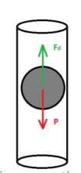*-Fundamentación o construcción teórica de la planta:*

Este trabajo de investigación, como su nombre indica, se base en la construcción y sintonía de un controlador PID, para ser más precisos, un Levitador Neumático. Un levitador neumático es un dispositivo experimental que utiliza el flujo de aire para mantener suspendido un objeto en equilibrio sin que este toque físicamente una superficie sólida, típicamente una esfera para simplificar la dinámica del sistema (ya que el efecto Coanda tiende a centrar la esfera naturalmente).

La física de un levitador neumático está basada en la segunda ley de Newton. Ésta dice que la suma vectorial de las fuerzas que actúan sobre un cuerpo es igual a su masa por la aceleración de este cuerpo. En este caso, han de considerarse dos fuerzas: la fuerza gravitatoria (P) y la fuerza de arrastre del aire (Fd). Por otra parte, la bola levitará cuando la velocidad sea cero.



Donde; z es la altura de la esfera, m su masa, Fd la fuerza de arrastre y g la aceleración de la gravedad (9,8 m/seg^2). Si bien, en teoría da igual desde donde se la mida, para razones prácticas vamos a suponer que la mide en su punto más bajo. Fd está dada por:



Donde:

* Cd es el coeficiente de arrastre o de resistencia; un número adimensional que cuantifica la resistencia que un objeto experimenta al moverse a través del aire, donde un valor más bajo significa menor resistencia. Para una esfera perfecta es 0.47.
* pa es la densidad del aire que si bien varía según sea la temperatura, humedad relativa, velocidad y presión, para un número de Mach<0,3 (hasta ~90 m/s o 326,67 km/h) y con una variación mínima de la presión atmosférica (<1%) se le puede considerar constante y cercana a 1,2 kg/m^3 (así lo hace la mayoría de la bibliografía consultada, algunos incluso igualándolos a 1).
* A es el área frontal de la esfera.
* Va es la velocidad del aire en el tubo
* Vb es la velocidad de la esfera.

Resultándonos: y considerando que se trata de una

esfera se deduce que: donde pb es la densidad de la esfera y R su radio.

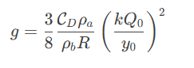Retomando lo anterior, en equilibrio vb=0 (la bola está quieta) y la aceleración de la misma es 0. Podemos así designar una velocidad de aire de equilibrio u0 y una posición de equilibrio Y0. Sabiendo pues que u0 depende del caudal de aire, el cual llamaremos Q0, obtendremos que:

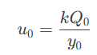Y recordando que-> y que 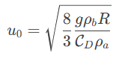

Finalmente obtendremos que la función de transferencia teórica a lazo abierto es:

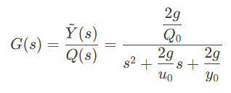

La bibliografía consultada suele terminar aquí pero no tiene en cuenta

*-Marco teórico:*

En las siguientes secciones se tratará utilizarán ciertos términos que conviene tener en claro para un mejor entendimiento de este trabajo:

### Controlador PID (Proporcional – Integral – Derivativo)

**1. Introducción**

En el ámbito de la ingeniería de control, el objetivo principal es diseñar estrategias que garanticen que una variable de interés siga un valor de referencia (**set point**) a pesar de perturbaciones externas y variaciones internas. Los sistemas de retroalimentación constituyen la herramienta esencial para lograrlo, ya que permiten comparar la salida del proceso con la consigna y generar acciones correctivas.

El **controlador PID (Proporcional–Integral–Derivativo)** se ha consolidado como la técnica más empleada en el control automático. Esto se debe a su sencillez estructural, robustez y aplicabilidad en una gran variedad de procesos (Cárdenas, 2019, p. 146). Se estima que más del 90% de los lazos de control industriales implementan PID o alguna de sus variantes.

**2. Principio de funcionamiento**

El controlador PID se basa en la retroalimentación negativa. La diferencia entre la referencia r(t) y la salida y(t) define el **error**:

$$e\left(t\right)=r\left(t\right)-y(t)$$

A partir de este error, el PID genera la señal de control u(t)u(t)u(t) combinando tres acciones: proporcional, integral y derivativa (Cárdenas, 2019, pp. 147–150).

$$u\left(t\right)= K_{p}e\left(t\right)+ K_{i}\int_{0}^{t}{e\left(t\right) dt+ K_{d}\frac{de(t)}{dt}}$$

Cada componente cumple una función específica:

**Proporcional (P):** actúa sobre el error presente, aumentando la rapidez de la respuesta, pero sin eliminar el error permanente.

**Integral (I):** acumula errores pasados y garantiza error nulo en estado estacionario, aunque en exceso puede producir oscilaciones.

**Derivativa (D):** anticipa la tendencia del error y mejora la estabilidad, siendo sensible al ruido en la señal de medición.

**3. Representación en el dominio de Laplace**

La ecuación del PID expresada en el dominio de Laplace es (Cárdenas, 2019, p. 152):

$$C\left(s\right)=K_{p}+ \frac{K_{i}}{s}+K_{d}s$$

Este modelo permite analizar la interacción entre el controlador y la planta mediante herramientas como el **criterio de Routh–Hurwitz, Nyquist o Lugar Geométrico de las Raíces**, evaluando estabilidad y desempeño.

**4. Implementación práctica**

Existen dos modalidades principales de implementación (Cárdenas, 2019, pp. 153–155):

**Implementación analógica:** realizada con amplificadores operacionales configurados como sumadores, integradores y derivadores.

**Implementación digital:** predominante en la actualidad, mediante microcontroladores, PLCs o software de control. En este caso, la ecuación se discretiza:

$$u\left[k\right]= K_{p}e\left[k\right]+ K_{i}\sum_{i=0}^{k}{e\left[k\right]T_{s}+ K_{d}\frac{e\left[k\right]- e\left[k-1\right]}{T_{s}}}$$

donde $T_{s}$ ​ es el tiempo de muestreo. Esta modalidad facilita el ajuste en línea y la integración con sistemas SCADA.

**5. Métodos de sintonización**

El desempeño del PID depende de la adecuada elección de $K_{p}$, $K_{i}$, $K_{d}$ ​. Entre los métodos más reconocidos se encuentran (Cárdenas, 2019, pp. 157–160):

**Prueba y error:** ajuste empírico a partir de la observación de la respuesta.

**Ziegler–Nichols:** basado en la ganancia última $K_{u}$ ​ y el período de oscilación $T_{u}$ ​.

**Métodos computacionales modernos:** optimización numérica y técnicas basadas en inteligencia artificial.

**6. Aplicaciones**

El controlador PID se utiliza en procesos de naturaleza diversa (Cárdenas, 2019, pp. 161–163):

**Temperatura:** hornos, calderas, sistemas HVAC.

**Velocidad y posición:** motores eléctricos, robots industriales, servomecanismos.

**Procesos hidráulicos:** nivel de tanques, caudal y presión.

**Procesos químicos:** regulación de pH, concentración y reacciones.

Su versatilidad lo convierte en una herramienta imprescindible en el campo de la automatización.

De acuerdo con Cárdenas (2019), la clave de su desempeño radica en la **sintonización de parámetros** y en la adecuada selección de la modalidad de implementación.

En consecuencia, el PID se mantiene como la técnica de control más empleada en la industria moderna, y su dominio constituye un conocimiento esencial para ingenieros y técnicos en automatización.

### Control por ancho de pulso o PWM:

**PWM** (Pulse Width Modulation, o *Modulación por Anchura de Pulsos*) es una técnica en la que una señal digital (generalmente una onda cuadrada) se mantiene constante en voltaje y frecuencia, pero se varía el **tiempo** que permanece en estado *alto* (“ON”) dentro de cada ciclo lo que se conoce como **duty cycle** o ciclo de trabajo

En otras palabras, se controla la energía promedio enviada a una carga (como un motor o LED) sin cambiar el voltaje ni degradar componentes, simplemente modulando cuánto tiempo dura cada pulso alto frente a un pulso bajo.

**Componentes clave de una señal PWM**

Cada señal PWM se caracteriza por tres parámetros fundamentales

**Amplitud**: el voltaje del nivel alto (por ejemplo, 5 V).

**Frecuencia**: cuán rápido se repite cada ciclo (por ejemplo, 4 Hz frente a 25 kHz).

**Ciclo de trabajo (Duty Cycle)**: el porcentaje del tiempo que la señal permanece en alto dentro de un período.

Ejemplo intuitivo: Si el ciclo de trabajo es del 50 %, significa que por cada período, la señal está activa la mitad del tiempo; si es del 75 %, está activa el 75 % del tiempo.

**¿Cómo regula el PWM la energía?**

Imaginemos que tienes un motor de 5 V y una señal PWM de 100 Hz:

Si el duty cycle es del **100 %**, el motor recibe potencia completa y gira a máxima velocidad.

Si es del **0 %**, no recibe potencia y está detenido.

Si es del **50 %**, recibe energía equivalente a 2.5 V promedio y gira a una velocidad media

Esto permite, por ejemplo, regular la velocidad del motor sin disminuir el voltaje continuo, solo ajustando el perfil temporal de encendido/apagado.

**Frecuencia y suavidad del control**

La frecuencia PWM es clave para lograr una respuesta suave:

A frecuencias bajas (ej. 4 Hz), el motor responde con “tirones” visibles: arranca y frena de forma brusca.

A frecuencias altas (ej. 25 kHz), el motor recibe pulsos tan rápidos que no se perciben, resultando en un movimiento uniforme y silencioso

Además, frecuencias muy bajas pueden generar ruido audible o vibraciones perceptibles.

# -Construcción y descripción fáctica de la planta:

La construcción de la planta fue un desarrollo más inductivo que deductivo a ser verdad, además de no disponer ni con los medios económicos y de tiempo planteados ideales, por lo que, en mayor medida la planta está realizada con materiales reciclados o reutilizados de otros proyectos, por lo que es bastante posible que no tengan el rendimiento teórico esperado. Lo siguiente es pues, una exposición de lo hecho con sus características técnicas y justificaciones.

Primeramente, si vemos nuestra planta como un proceso (mediante un diagrama P&ID) el mismo podría ser representado de la siguiente forma:

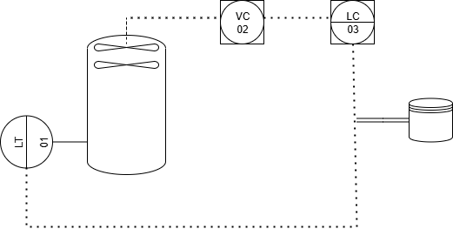

Sería conveniente, antes de entrar en detalles más específicos el explicar un poco el mismo.

### LT1 (01) o Transmisor de Nivel-Sensor de proximidad HC-SR04:

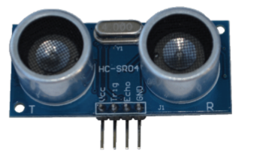

Se trata de un sensor ultrasónico típico, que se comercializa en los kits de Arduino. Este es nuestro sensor principal y se encuentra mejor explicado más adelante.

El mismo tiene una precisión de ±1 mm y en nuestra maqueta está ubicada en la parte inferior del tubo, censando la posición Yx de la esfera en todo momento.

### VC (02) o Controlador de Voltaje (Módulo PWM):

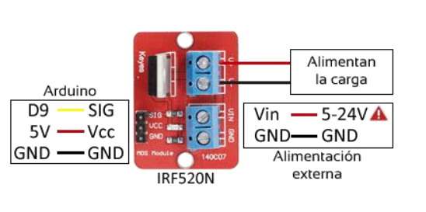Se trata de un módulo comercial que es simplemente un circuito básico de un transistor Mosfet de forma tal que podamos controlar mediante un PWM de 5 V nuestro ventilador de 12 v

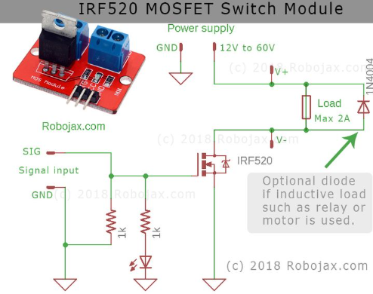

### LC (03) o Controlador de Nivel (UNO R3):

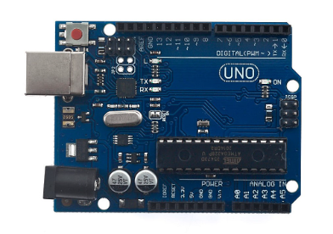

Se trata de un controlador de hardware abierto, impulsado por el microcontrolador ATMEGA328P, comúnmente conocido como “Arduino Uno” aunque el nuestro no fue hecho por dicha empresa italiana.

Será nuestro controlador y en el que aplicaremos nuestro sistema de control PID. El mismo permite la extracción de datos vía puerto serial.

### Cooler FAN brushless 80x80x25mm 12V DC:

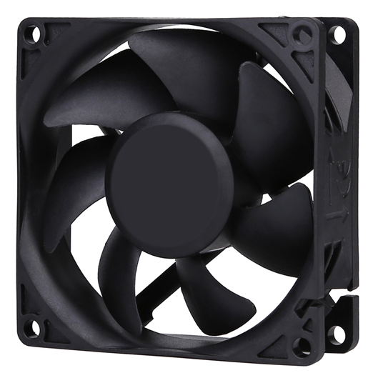

Se trata de dos ventiladores genéricos reciclados de origen chino, uno de ellos se encuentra conectado de forma permanente y el otro es controlado mediante PWM mediante VC (02). Este es nuestro actuador principal y se encuentra mejor detallado más adelante.

.

### Cámara de levitación o “Tubo”:

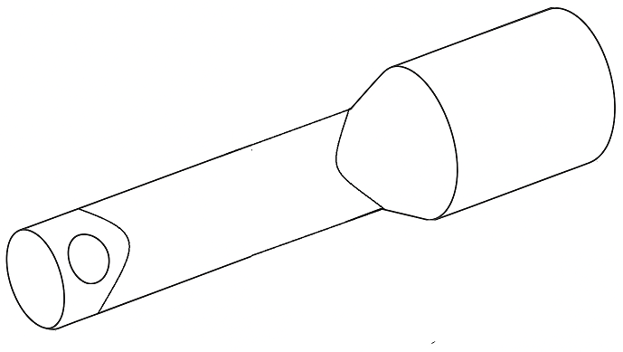Se trata sencillamente de un tubo de 70 mm de sección, con alambres en situados a los 12 cm y a los 45 cm, centrando así los límites de recorrido de la esfera, además, por debajo de los limites inferiores tiene dos ventilas laterales de, aproximadamente, el área tapada por el sensor ultrasónico puesto al final del mismo (por estas ingresa el aire que dará lugar a la fuerza de arrastre).

Al final del mismo una sección cónica convierte los 70 mm en 80, para adaptarse al ventilador y así conservar la totalidad del flujo de aire. Se intenta que el mismo esté completamente sellado, conservando así la totalidad del caudal de aire.

### Objeto a levitar:

Se trata de una esfera de telgopor de 6 cm de diámetro, estas tienen una masa de 2.261 grs, la nuestra fue modificada mediante el uso de alfileres para que llegase a los ~2.4 grs.

### Acercamiento preliminar a la función de transferencia de la planta :

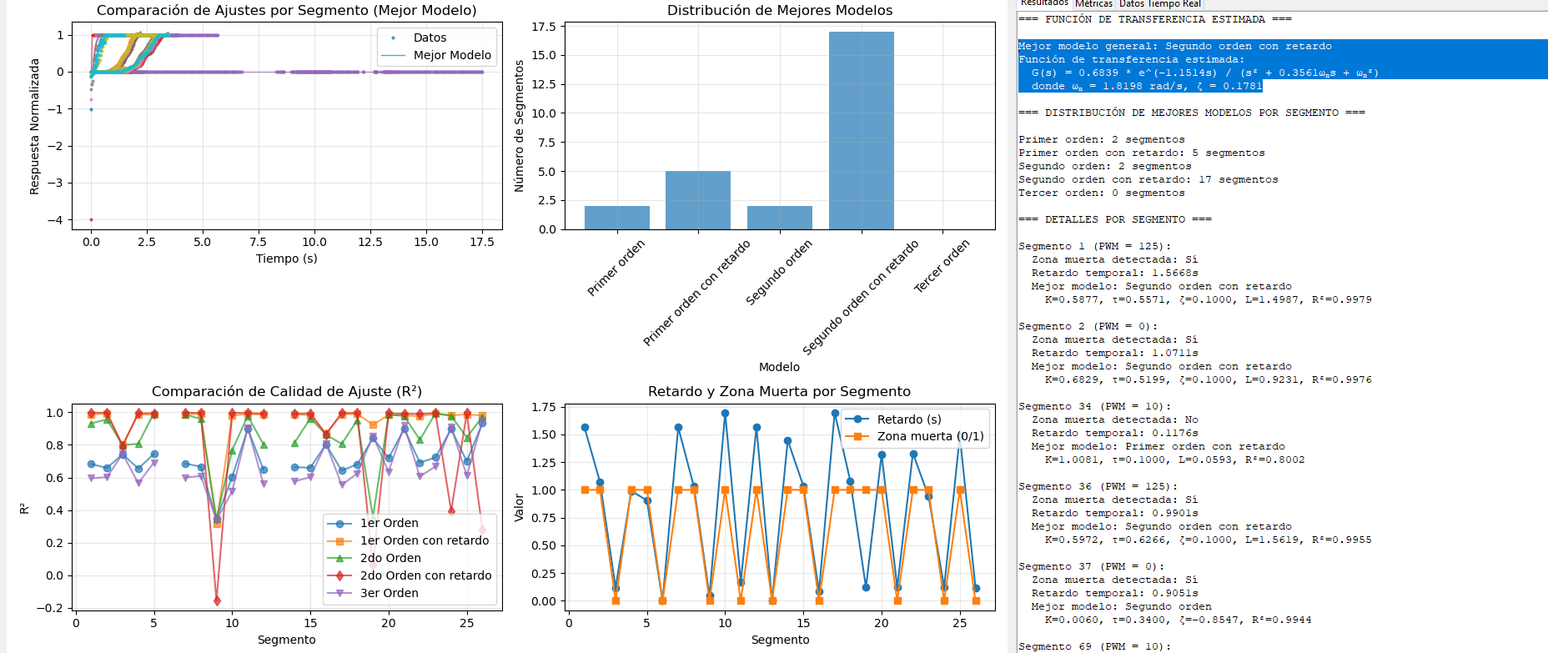 Al ser un proceso tan inductivo la construcción de la planta y a falta de herramientas por nosotros conocidas, realizamos (en conjunto con la inteligencia artificial Deepseek) un programa que utilizando distintas librerías matemáticas de Python (numpy,matlibplot,etc) permite vía serial estimar la función de transferencia. Cosa que, si bien desarrollaremos más propiamente en el comportamiento de la planta, podemos ir adelantando que la función estimada fue la siguiente:

La función de transferencia experimental más aproximada sería pues:

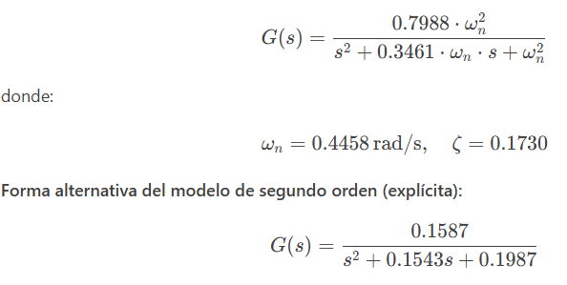

De la que extrapolamos que nuestra planta es:

* Estable (polos complejos conjugados en el semiplano izquierdo).
* Subamortiguado.
* Relativamente “lenta”.

Este análisis es relevante ya que en algunos de los métodos de sintonía implementados fue necesario conocer la función de transferencia aproximada.

# -Desglose técnico de los componentes:

* LT1 (01) o Transmisor de Nivel-Sensor de proximidad HC-SR04:



### LC (03) o Controlador de Nivel (UNO R3):

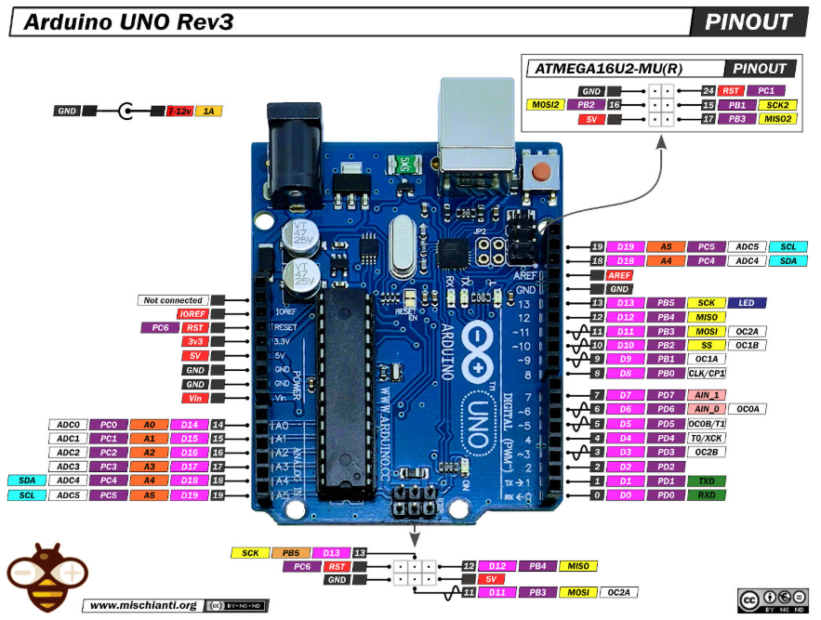

Se trata de un

-Aspectos de funcionamiento globales de la planta:

LT1 (01

*-Comportamiento de la planta y aspectos de programación:*

(ACA VA LO DEL TIEMPO DE MUESTREO)

La construcción de la planta fue un desarrollo más inductivo que deductivo a ser verdad, además de no

*-Controles implementados:*

La construcción de la planta fue un desarrollo más inductivo que deductivo a ser verdad, además de no

*-Referencias:*

Cárdenas, M. A. (2019). *Introducción al análisis e implementación de sistemas de control automático*. Universidad de Pamplona.

Programación Multidisciplinar. (2021, marzo 3). *¿Qué es un controlador PID?* [Video]. YouTube. [https://www.youtube.com/watch?v=WGLnqBhUD38](https://www.youtube.com/watch?v=WGLnqBhUD38&utm_source=chatgpt.com)

*-ANEXOS:*

*aca van los planos y tablas*